Gemeinsame Spotify Playlist

Marco Michaelis

# Idee

Ich werde eine App entwickeln, die ermöglichen soll, dass Gäste über ein Ad-hoc Netzwerk Lieder einer Spotify Playlist hinzufügen können. Hier wird zwischen einem Host und einem Peer differenziert.

Der Host stellt einen Wi-fi Direct Accesspoint und einen Spotify Account zu Verfügung. Beim Start der App authentifiziert sich der Host bei Spotify und stellt einen Accesspoint bereit.

Im Anschluss können die Peers sich mit dem Accesspoint verbinden und über den Spotify Zugang des Hosts Lieder suchen und zu einer gemeinsamen Playlist hinzufügen. Die Playlist und der Wiedergabezustand werden zwischen allen Geräten synchronisiert. Hierbei wird keine Internetverbindung der Peers benötigt

Jedoch kann nur der Host den Wiedergabezustand verändern oder das aktuell gespielte Lied überspringen.

# Erster Entwurf der GUI:

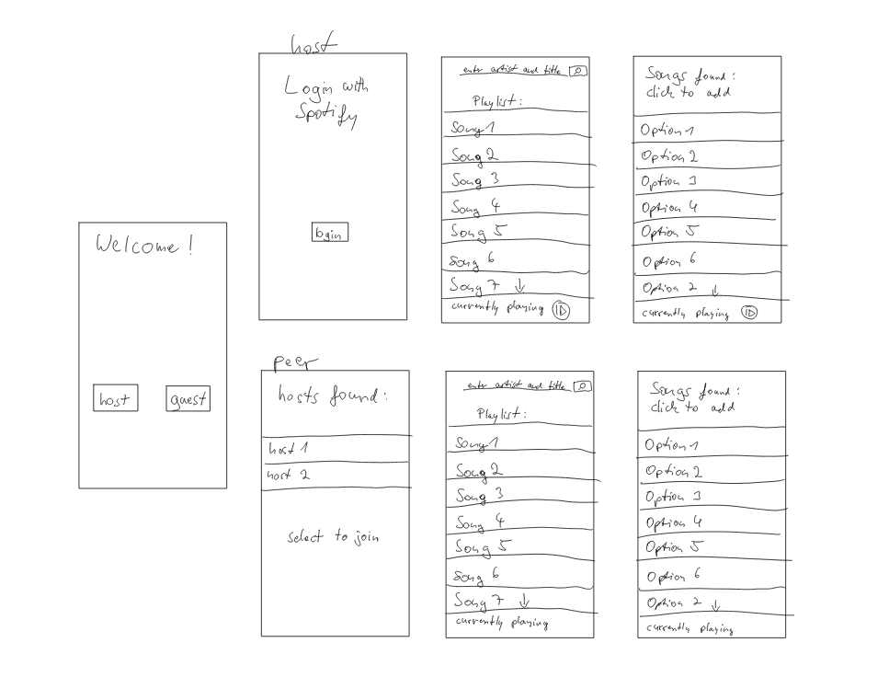

# Komponenten und Interaktionen

GUI (welche funktionen): Playlist, Currently Playing, Login, Search

WifiDirect Accesspoint

Datenstrukturen erklären

Lokaler Speicher SqLite

Spotify API

# Schnittstellen